Zdravím všechny děti. Máme tu další soutěž. Kde jsem fotila tyto obrázky?

a)

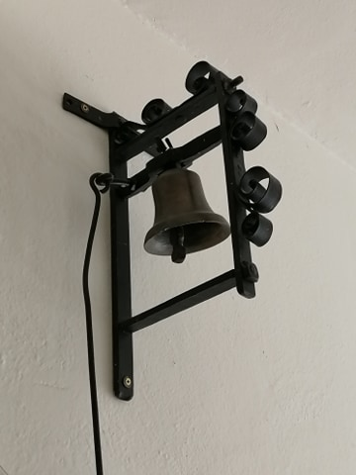

b)

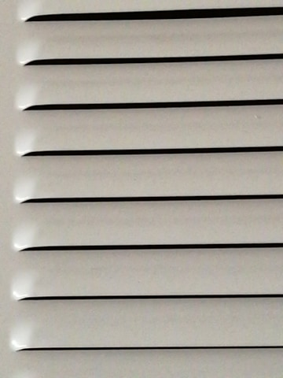

c)

